平成30年度 学校給食展アンケート結果
牧之原市教育総務課

Ｑ１．お住まい
 | 単位：人
市内 | 36
市外 | 2
市内：(地区：萩間1、相良4、汐見台4、大江4、静波2、牧之原1、菅山1、福岡2、榛原1、男神、東萩間1、新庄1、波津1、鬼女新田2、白井1、須々木1、萩間1、勝俣2、細江1、中1、無記名1）
市外：遠海？（業者1）、菊川（市職員）、磐田（納入業者）

Ｑ２．性別
 | 単位：人
男 | 12
女 | 23

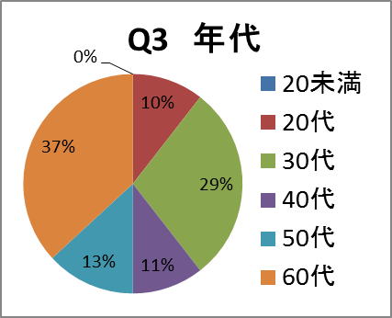
Ｑ３．年齢
 | 単位：人
20未満 | 0
20代 | 4
30代 | 11
40代 | 4
50代 | 5
60代 | 14

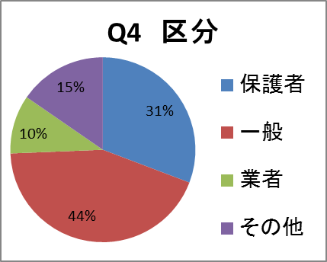
Ｑ４．区分
 | 単位：人
保護者 | 12
一般 | 17
業者 | 4
その他 | 6

Ｑ５．学校給食展を何で知りましたか。
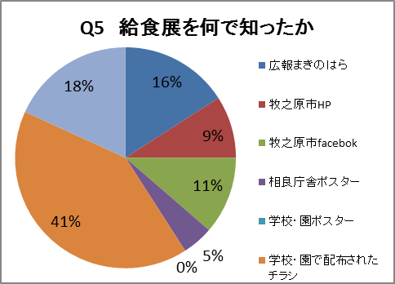
単位：人
広報まきのはら | 7
牧之原市HP | 4
牧之原市facebok | 5
相良庁舎ポスター | 2
学校・園ポスター | 0
学校・園で配布されたチラシ | 18
その他 | 8

Ｑ６．学校給食展に来場した理由は何ですか。（複数回答可）
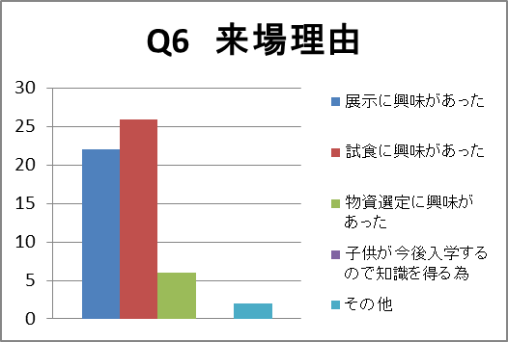
単位：人
展示に興味があった | 22
試食に興味があった | 26
物資選定に興味があった | 6
子どもが今後入学するので給食の知識を得る為 | 0
その他 | 2

・孫がどんな給食を食べているのか興味があった。

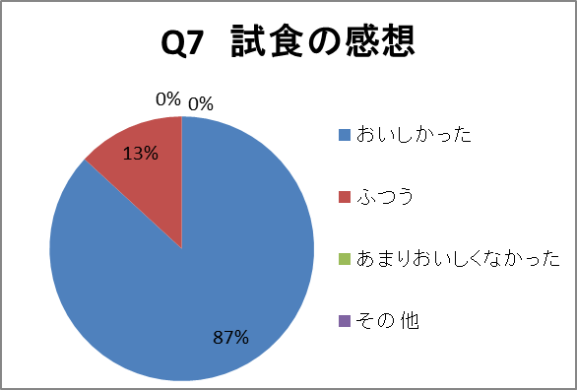
Ｑ７.学校給食の試食のお味はいかがでしたか。
 | 単位：人
おいしかった | 33
ふつう | 5
あまりおいしくなかった | 0
その他 | 0

・お茶タルトのお茶の香りと味がしっかり出ていて
美味しかった。
・主菜が少し足りないのかな？と思いました。
・バランスのとれた食事で大変美味しかった。
・栄養を考えて見た目もきれいで美味しかったです。

Ｑ８. 学校給食展で良かった内容はなんですか。（複数回答可）
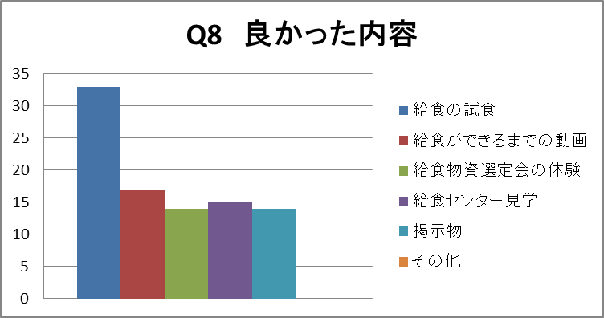
単位：人
給食の試食 | 33
給食ができるまでの動画 | 17
給食物資選定会の体験 | 14
給食センター見学 | 15
掲示物 | 14
その他 | 0

・「交流給食の展示」コーナー
・「給食メニューを考えよう」コーナー
・「給食のお手伝い」コーナー
・「子供達が考えたメニュー」コーナー
・レシピ集がもらえたのはうれしかった
・実際の調理器具を見れた事。
・テーブルマナーは自分が子供の時にやった覚えがないので印象に残りました。
・動画は初めて見た。給食ができるまでの過程が見れてとてもよかったです。

Ｑ９．学校給食についてご意見がございましたら、お書きください。（※抜粋して記載してあります）
・子供の事を考えて作ってくれている事がよくわかった。食に関心がある大人になって欲しい。
・選定などをして食材を選んでくれているのだと嬉しかった。子供達を見守ってくれているのがわかった。
・どんな場所で作られているか分かってよかった。
・お年寄りにも食べられる機会が欲しい。
・地元産の食材を使用してたくさんのメニューが作れるんだと感心しました。家でも食材を大切に使いたいと思います。
・せめて、お茶を1杯欲しかった。（試食会でも）
・レシピをいただき家でも作ってみます。
・地域の食材を生かし、また子供達の苦手な食べ物などの状況把握もされ、工夫してくださっている事も伺い、すごいと思いました。
・孫は今日は○○だったよとよく話してくれます。
・あたたかく美味しい給食が子供達に届けられているのだと改めて感じました。
・とても美味しくいただきました。機会があったらまた来たいです。

